Apa itu mode PSK-31?
PSK-31 adalah sebuah varian komunikasi digital, dikembangkan oleh Peter Martinez, G3PLX; dimana isyarat data ASCII diubah ke bentuk Varicode dan dimodulasikan ke sinyal radio (carrier radio) secara phase shift keying, dimana terjadi pergeseran phase sinyal pada setiap berubahan bit yang berbeda; dan ntuk mentransmisikain sinyal Varicode ini pada kecepatan 50 words per menit pada sampling rate 8-Khz memerlukan bit-rate sekitar 31.25 bit per second.
Inilah mengapa disebut PSK-31.

Apa kelebihan PSK-31 ?
Kelebihan psk-31 dibandingkan dengan bentuk live QSO yang lain adalah adanya error correction, Signal to Noise ratio yang lebih baik dan bandwith yang sempit.
Dengan S/N yang lebih baik PSK31 dibandingkan dengan mode digital yang lain masih mampu dioperasikan pada kondisi noise yang relatif lebih buruk; dengan bandwith yang sempit akan didapatkan utilisasi frekuensi yang lebih meningkat.

Apa yang harus dipersiapkan untuk bekerja dengan PSK-31 (juga untuk digital mode yang lain)?
Dengan teknologi Digital Signal Processing yang semakin cepat dan murah sangat mudah diimplementasikan mode PSK-31.
Satu perangkat komputer dengan multimedia (komputer dengan soundcard terpasang), software digital mode, radio VHF/HF, dan rangkaian interface sederhana dapat segera bekerja dengan mode digital.
Dengan memulai bekerja dengan mode PSK31 maka akan terbuka langkah berikutnya untuk bekerja dengan digital mode : RTTY, SSTV, Hellscreiber, PSK63, ALE, OliviaData, AMTOR, PACTOR, Fax, Contestia, PacketRadio dll.

Software apa saja yang mendukung PSK-31?
Banyak software yang mendukung mode PSK-31; dari yang demo version, freeware alias gratis sampai dengan harus membayar registrasi.
MixW, Digipan, WinPSK, Zakanaka, dll cukup tersebar di internet dan di kalangan amatir dan siap untuk dicoba!

Konfigurasi Setup digital mode ?
- Audio Out dari soundcard komputer disambungkan dengan saluran Microphone.
- Audio HeadPhone/Speaker out transceiver disambungkan ke Line IN atau Mic In soundcard.
- Kabel RS232 (COM port) disambungkan ke rangkaian interface dan ke PTT dan Ground di soket microphone.

Interfacing komputer dengan radio? Sulit ?
Interface/antar muka sebenarnya hanya mengubah kondisi transmit/receiver transceiver; interface secara sederhana akan menghubungsingkatkan PTT dengan Ground sehingga transceiver beralih ke posisi memancar.
Terdiri dari rangkaian switching transistor; apabila pada Basis-Emitor diberikan sinyal dari Serial Port maka Collector-Emitor akan hubung singkat, PTT akan tersambung ke GND dan transceiver akan memancar.
Serial port komputer (COM port) dapat berupa 25 pin (DB25) ataupun 9 pin (DB9)

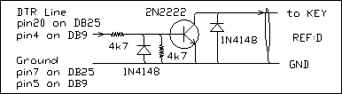

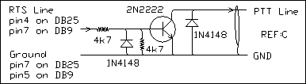

Sinyal kontrol dapat berupa DTR (Data Transmit) dan RTS (Request To Send)
Untuk radio dengan fasilitas VOX (Voice Operated Relay) penggunaan interface dapat ditinggalkan. Aktifkan VOX dan setiap kali ada audio yang dikirim otomatis transceiver akan memancar.

Isyarat Audio?
Isyarat audio dapat digambarkan sebagai berikut:
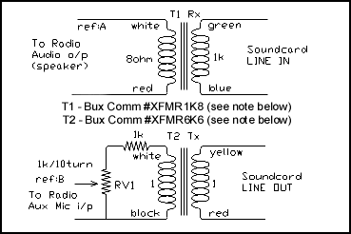

Penggunaan transformer berfungsi untuk mengisolasi sistem ground komputer dan transceiver.
Potensiometer dipergunakan untuk mengatur level audio yang dimodulasikan ke transceiver sehingga tidak over modulated.
Over modulasi akan menyebabkan cacat sinyal dan bisa mengganggu sinyal psk yang lain.
Atur level audio dengan melihat ALC meter pada radio.

Bagaimana Memulainya?
Salah satu software yang mendukung mode PSK-31 adalah Digipan/Digital Panoramic. Disusun oleh Skip Teller, KH6TY dan Nick Fedosev, UT2UZ (developer MixW). Tidak ayal lagi digipan sangat mirip dengan MixW.
Pengoperasian psk31 pada tulisan ini mengacu pada Digipan.
Setelah download dari www.digipan.net dapat segera diinstal.
Setting awal digipan.
- Configure personal data:

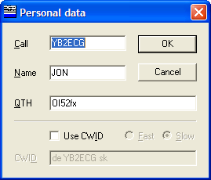

- Configure PTT interface (lewati kalau Anda mempergunakan fasilitas VOX) sesuaikan dengan serial com port yang Anda pergunakan.

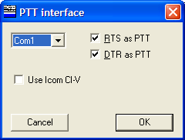

- Setup dan modifikasi macro
Macro pada Digipan dan tentu saja pada MixW akan mempermudah dan mempercepat komunikasi di mode psk-31. Pada digipan diberikan macro yang diasosiasikan pada kunci Function (Fn) F1-F12 dan kombinasi CTRL-Fn. Macro dapat dibentuk sesuai kebutuhan. Klik kanan pada macro yang bersesuaikan dan edit disesuaikan dengan kebutuhan.

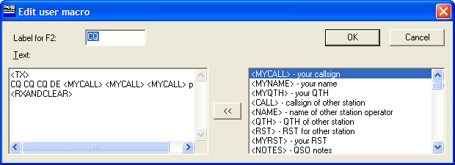
Contoh macro yang sederhana :
F1 : CQ
<TX> CQ CQ CQ DE <MYCALL> <MYCALL> <MYCALL> PSE K <RXANDCLEAR>

F2: Call
<TX> <CALL> <CALL> DE <MYCALL>, THANK FER UR CALL. UR RST IS <RSTS>, HW DO U COPY? <CALL> DE <MYCALL> PSE K <RX>

- Setting band Properties :
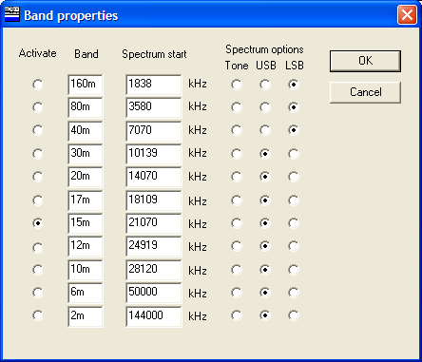

- Configure Mode: check BPSK (mode yang paling sering digunakan).
- Configure Opton : Check AFC, snap, Squelch, RX
- Configure waterfall : atur kuat lemah input dari radio. Gambar di bawah diasumsikan bahwa output radio disalurkan ke fasilitas Line In pada soundcard.
- Configure transmitter drive
Configurasi ini mengatur kuat lemahnya isyarat dari line out soundcard ke input radio. Tutup/mute saluran selain wave sehingga hanya satu isyarat audio yang bisa tersalurkan ke radio. Atur slider pada level tengah.
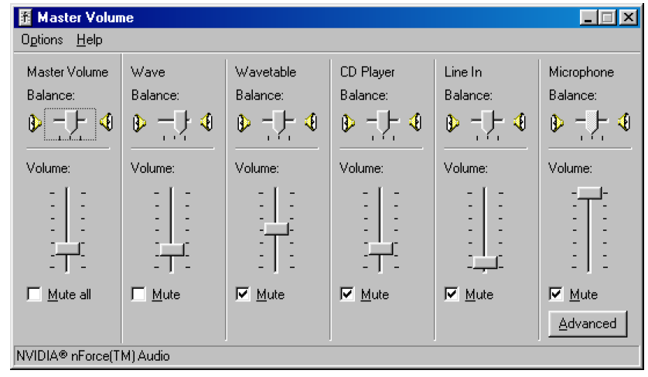
- Pengaturan level audio.
Sambungkan radio dengan dummy load, klik T/R (transmit/receive); radio akan ke posisi memancar dan atur mic gain; sesuaikan level audio dengan melihat level ALC. Atur dengan kombinasi power, level audio mic dan slider pada transmitter drive.
- Ber-QSO
Sambungkan radio dengan antenna; tune pada band segment digital; untuk PSK-31 biasanya yang ramai pada 21.070 dan 14.070. Cari berkas sinyal psk-31 dan klik pada waterfall sehingga didapatkan sinyal psk-31 terdecode di receiving window.

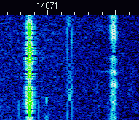

Saat lawan ‘bicara’ memberikan callsign, double klik pada callsign dan otomatis callsign akan masuk pada field Call. Saat lawan QSO memberikan nama double klik pada nama tersebut dan otomatis akan masuk ke field Name, untuk QTH pergunakan kombinasi SHIFT+Klik QTH yang diberikan dan kembali otomatis alamat akan masuk ke field QTH.
Dengan cara ini kita tidak perlu memasukan data Callsign, Nama dan QTH secara manual pada field log book.

Band Plan?
BPSK31 dapat Anda operasikan pada band segmen digital (tentu saja disesuaikan dengan tingkat kecakapan yang Anda miliki):
160m : 1838 KHz
80m : 3580 KHz
40m : 7035 & 7070 KHz
30m : 10140 KHz
20m : 14070 KHz
17m : 18100 KHz
15m : 21070 KHz
12m : 24920 KHz
10m : 28070 & 28120 KHz

Contest ?
Dan kegiatan kontes di digital mode juga sudah siap di depan mata.
- Russian WW PSK Contest.
- PSK Rumble Contest.
- EUrope PSK DX
- MDXA DeatMatch
- CQC PSK Kontest
- Anatolian ATA PSK
- YO International Contest

Awards?
- TARA Grid
- TARA PX
- 31 on 31 Awards
- VE Award
- BARTG PSK31
- EU Awards

What’s Next?
Mode PSK-31 (BPSK31) sangat enak untuk dipergunakan, kecepatan mengetik di keyboard tidak terlalu dituntut cepat, pada kondisi band yang marjinal psk-31 masih dapat menembus untuk komunikasi dx dan tidak memerlukan power yang besar.
Sekali sudah akrab dengan digipan pada mode psk-31, akan sangat terbuka peluang mode digital yang lain. Sudah terpampang di depan mode hellscreiber, rtty, olivia, packet, sstv dan lain mode yang siap untuk dijelajah.

What’s You waiting For?
I hope nothing and hope to see you on screen soon!

Refferences :
- www.qsl.net/wm2u
- www.digipan.net
- www.mixw.net

Pertanyaan & komplain?
Sila hubungi :

YB2ECG, Sardjana
Plamongan Indah Blok H3/19, Mranggen, Batursari, Demak.
YM : yb2ecg
Phone : +62811275133
Email : sardjana@gmail.com
Web : www.yc2ecg.blogspot.com

Do not hesitate to call us!
Sure I’m waiting you soon on the screen!
And please bring your amateur radio skill to the next level!

Representing in order to conserve HAM Radio!
Save the HAM Radio!

